HISOB AI
Мастер-ТЗ и единая концепция продукта для Claude Code
Версия 1.0 • 10 октября 2026 • Старт с пустого репозитория
Продукт • UX/UI • Архитектура • AI • Склад • Бухгалтерия • Интеграции • Безопасность

Визуальные референсы
Изображения ниже — концептуальные ориентиры, а не финальные экраны. Реальная функциональность определяется спецификацией.
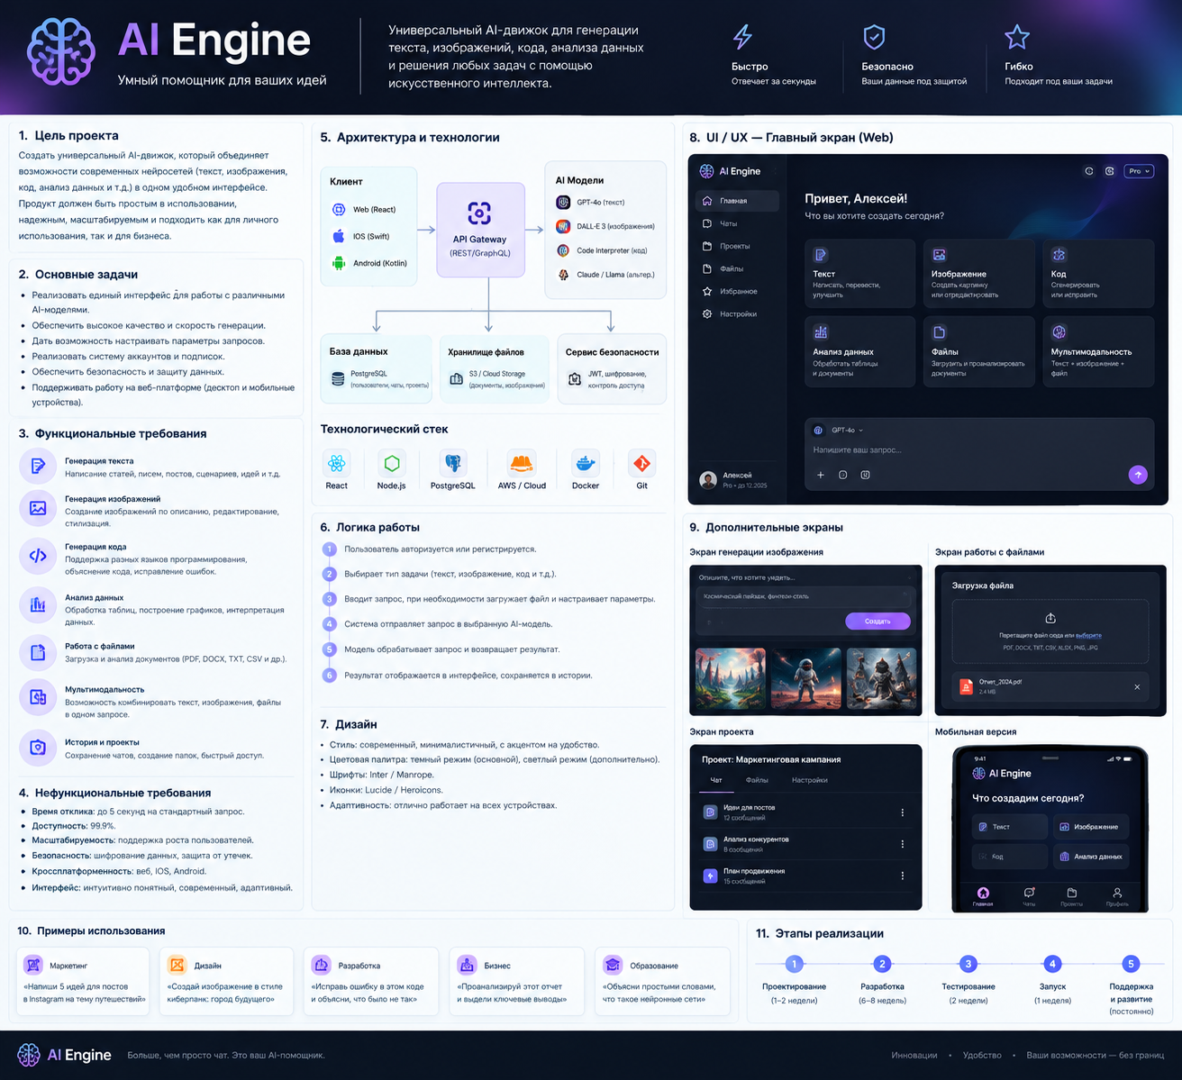
Референс 1 — концепция интерфейса и структура AI-платформы.
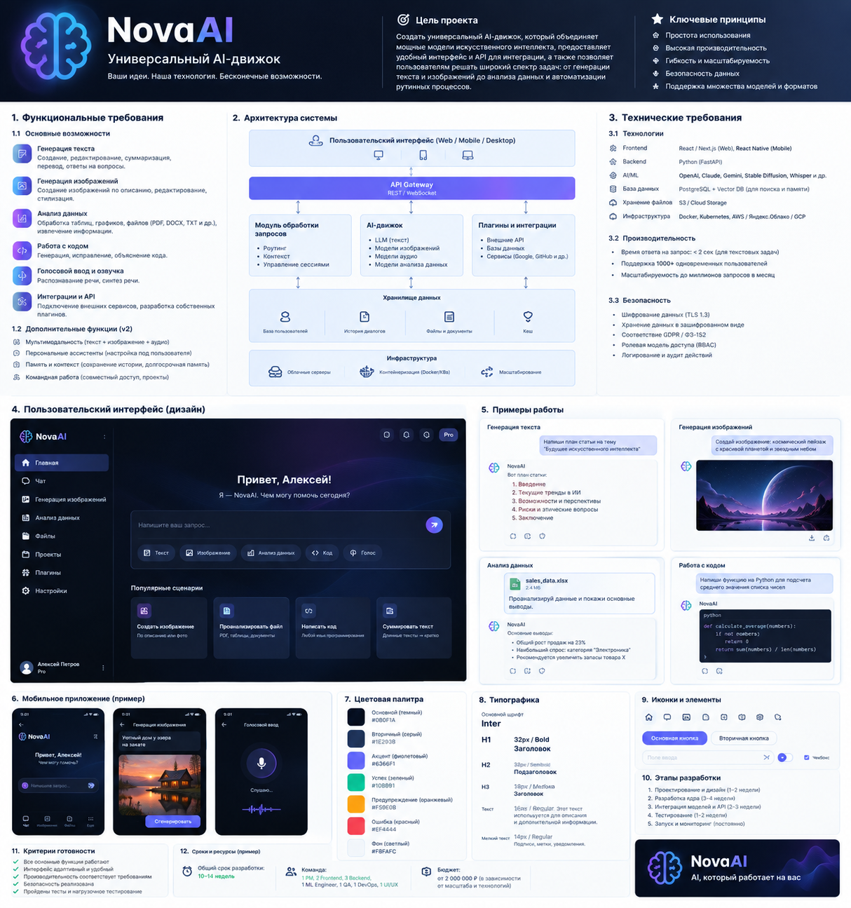
Референс 2 — концепция модулей, экранов и визуальной системы.

HISOB AI — Мастер-ТЗ для Claude Code
Версия 1.0 • 10 октября 2026 • Разработка с нуля

0. Назначение документа и правила работы
Этот документ — единый источник требований для Hisob AI. Передай его Claude Code как `docs/MASTER_SPEC.md`. Не проси Claude реализовать весь проект одним огромным изменением. Требуй поэтапную работу, реальные тесты и отчёт в конце каждой сессии.
Рабочий цикл: (1) прочитать спецификацию и проверить репозиторий; (2) представить план и риски; (3) выбрать один небольшой вертикальный сценарий; (4) реализовать UI → API → БД → бизнес-правила; (5) запустить проверки; (6) обновить документацию; (7) остановиться на контрольной точке и дождаться подтверждения.

1. Видение продукта
Рабочее название: **Hisob AI**. Продукт — многопользовательская SaaS-платформа для малого и среднего бизнеса Узбекистана, объединяющая документы, бухгалтерский учёт, склад, банковскую сверку, отчётность и AI-помощника.
Обещание продукта: пользователь загружает документ; система распознаёт поля, проверяет их, предлагает сопоставить контрагента и товары, готовит складские/бухгалтерские действия, а пользователь проверяет и подтверждает результат.
Целевые роли: собственник, бухгалтер, кладовщик, менеджер продаж/закупок, оператор документов, аудитор с доступом только для чтения, администратор организации, системный администратор SaaS.
Принципы:
- AI предлагает; детерминированный движок проверяет и считает.
- Каждая цифра объяснима до исходных документов и операций.
- Проведённые бухгалтерские записи и складские движения не перезаписываются задним числом.
- Организации изолированы друг от друга.
- Интеграции работают через адаптеры.
- Неизвестные значения остаются `null`, AI не должен их выдумывать.
- Финансовые действия имеют права, валидацию, транзакцию, идемпотентность и аудит.
- Налоговые правила и проводки должны быть подтверждены специалистом по бухгалтерии Узбекистана до production.

2. Объём и релизы

MVP
- вход, организации, пользователи, роли и права;
- справочники контрагентов, товаров, складов, единиц измерения;
- загрузка PDF/JPG/PNG/XLSX/CSV и ручное создание документов;
- OCR/AI-извлечение полей, confidence, source evidence и ручная проверка;
- приход, расход, перемещение, возврат, инвентаризация;
- бухгалтерский журнал и двойная запись с проверкой дебет = кредит;
- импорт банковских выписок и полуавтоматическая сверка;
- базовые отчёты;
- AI Copilot только для чтения и объяснения;
- аудит, бэкапы, мониторинг, тесты и документация.

Не включать в MVP без отдельного решения
Автоматическую отправку налоговых деклараций, неконтролируемое автопроведение, scraping внешних сервисов, фиктивные интеграции, payroll/HR и сложную консолидацию холдингов.

3. Пользовательские сценарии

Обработка документа
- Пользователь выбирает организацию и загружает файл/импортирует его.
- Система проверяет формат, размер, безопасность и hash дубликата.
- Фоновая задача извлекает текст; для сканов используется OCR.
- AI возвращает данные по строгой схеме: тип, номер, даты, контрагент, ИНН/СТИР, строки, количество, единица, цена, скидка, налоги, итог, валюта.
- Валидатор проверяет арифметику и обязательные поля.
- Сопоставление предлагает товары/контрагента с объяснением.
- Пользователь сравнивает оригинал и распознанные поля, исправляет и утверждает.
- После подтверждения и бизнес-валидации система создаёт соответствующие складские движения/проводки.
- Документ появляется в журнале и связанных отчётах.

Приход товара
Создать приход вручную или из утверждённого документа; выбрать склад и строки; проверить единицы/количество/стоимость; подтвердить; в одной транзакции создать операцию и движения; защититься от двойного проведения; обеспечить сверку остатков с журналом движений.

Банковская сверка
Импортировать поддерживаемый файл выписки; нормализовать дату, сумму, валюту, назначение и референс; показать кандидатов совпадений с причинами; позволить подтвердить/отклонить/разбить/объединить сопоставление; записать аудит.

AI-вопрос
Права и организация определяются сервером. AI вызывает только типизированные read-only tools. Сервер выполняет запросы. Ответ содержит период, валюту, критерии и ссылки на источники. Никакого произвольного SQL и изменения учёта из чата.

4. Информационная архитектура и экраны
Основная навигация: Главная; Документы; Продажи; Закупки; Склад; Контрагенты; Товары и услуги; Банк и сверка; Бухгалтерия; Отчёты; AI-помощник; Интеграции; Настройки.

Главная
Верхняя панель с выбором организации и периода. KPI показывают только реальные данные: деньги на счетах, продажи, расходы, просроченная дебиторка, стоимость запасов. Блок «Требует внимания»: документы с низкой уверенностью, дубликаты, несверенные платежи, ошибки интеграций, отрицательные остатки. Быстрые действия: загрузить документ, создать приход, импортировать выписку, задать вопрос AI.

Документы
Таблица с поиском, фильтрами, сортировкой и пагинацией. Статусы: `RECEIVED`, `PROCESSING`, `NEEDS_REVIEW`, `APPROVED`, `POSTED`, `RECONCILED`, `ARCHIVED`, `FAILED`, `REJECTED`, `DUPLICATE`. Просмотр оригинала рядом с извлечёнными полями; подсветка исходного фрагмента, если OCR предоставляет координаты; исправление, повторное распознавание, связывание, утверждение, отклонение, скачивание.

Склад
Остатки по складам, товарам и единицам; карточка товара с SKU, штрихкодом, единицами, при необходимости ИКПУ; история движений; приход/расход/перемещение/возврат/инвентаризация; минимальный запас и предупреждения. Не допускать скрытого расхождения между остатком и журналом движений.

Бухгалтерия
Журнал проводок, план счетов/маппинг, дебет/кредит, дата, валюта, источник, статус. Закрытые периоды защищены. Исправление — сторно или корректирующая запись, не скрытое редактирование проведённой операции.

AI-помощник
Чат с контекстом организации, быстрые подсказки, ответы с источниками, датами и валютой. Действия «Открыть документ», «Показать расчёт», «Создать черновик». Проведение операций — только через отдельный review/approval flow.

Mobile
Адаптивный интерфейс для KPI, фото документа, проверки задач, остатков и чата. Сложные таблицы не просто сжимать. Опасные действия не должны подтверждаться случайным касанием.

5. Визуальная система
Направление: современный B2B SaaS, точность и доверие. Рабочая область светлая, боковая навигация тёмно-синяя, фиолетовый акцент обозначает AI.
Цвета: navy `#101A2B`; фон `#F5F7FB`; белая поверхность `#FFFFFF`; основной текст `#182235`; вторичный текст `#65728A`; AI purple `#7657F6`; синий `#3B82F6`; успех `#159B72`; внимание `#D99116`; ошибка `#D64545`; граница `#E1E7F0`.
Шрифт Inter или аналог с поддержкой кириллицы. Основной текст 14–16 px; вспомогательный 12–13 px; заголовки секций 18–22 px. Компоненты: боковая навигация, верхняя панель, KPI-карточки, фильтруемые таблицы, статусные бейджи, формы с inline validation, drawer проверки документов, диалоги опасных действий, уведомления, skeleton/empty/error/success states. Все кнопки должны выполнять реальное действие. Демоданные разрешены только в явно обозначенном demo-режиме.

6. Архитектура: объединение модулей
Начать с **модульного монолита**, не с микросервисов.
- Frontend: Next.js/React/TypeScript.
- Backend API: Python 3.12+, FastAPI, Pydantic 2.
- Domain/application services: документы, контрагенты, каталог, склад, бухгалтерия, банк, отчёты, интеграции.
- DB: PostgreSQL, SQLAlchemy 2, Alembic — источник истины для учётных данных.
- Jobs: выбрать один вариант Celery или Dramatiq; очередь для OCR/AI/импорта.
- Redis — очередь/кэш/лимиты, не источник финансовой истины.
- Object storage: S3-compatible для файлов.
- AI Gateway: единый адаптер к LLM/OCR/vision провайдерам.
- Tests: pytest, API/integration tests, Playwright E2E.
- Dev: Docker Compose, CI, lint, typecheck, dependency/security checks.
Поток обычной операции: UI → API/Auth → application service → domain validation → DB transaction → audit event → ответ. Долгая задача: API → очередь → worker → OCR/AI/provider → валидация → БД → обновление статуса. AI не подключается напрямую к БД.

7. Модель данных и инварианты
Минимальные сущности: Organization/Tenant, User, Membership, Role, Permission, AccountingPeriod, Counterparty, Product, UnitOfMeasure, ProductIdentifier, Warehouse, Document, DocumentFile, DocumentLine, ExtractedField, DocumentRelation, StockMovement, StockReservation, StockCount, ChartOfAccount, JournalEntry, JournalLine, PostingBatch, BankAccount, BankStatement, BankTransaction, ReconciliationMatch, AccountingRule/TaxRule, IntegrationConnection, IntegrationSyncRun, WebhookEvent, AIJob, AIResult, ApprovalRequest, AuditEvent, Notification.
Правила:
- Все бизнес-записи имеют `organization_id`; сервер проверяет принадлежность каждой записи.
- Деньги — Decimal/numeric, никогда float; валюта явная.
- Даты и часовой пояс определены.
- Внешние ключи, уникальные ограничения, индексы и миграции обязательны.
- Импорт и проведение идемпотентны.
- Проведённые записи неизменяемы; исправления — новые события.
- Источник поля и ручные исправления аудируются.
- Секреты интеграций зашифрованы и никогда не возвращаются клиенту.
- Нужны ERD и ADR до окончательного проектирования схемы.

8. Документы и AI extraction
MVP форматы: PDF, JPEG, PNG, XLSX, CSV. XML/JSON и другие форматы добавлять через конкретные интеграции. Проверять MIME, размер, тип, безопасность вложения и права.
Типы: счёт/инвойс, ЭСФ, накладная, ТТН, акт, договор, чек, выписка, платёжное поручение, возвратный и прочий документ.
Workflow: `RECEIVED → VALIDATING → QUEUED → EXTRACTING → NORMALIZING → MATCHING → NEEDS_REVIEW → APPROVED → POSTED → RECONCILED → ARCHIVED`; альтернативы `DUPLICATE`, `REJECTED`, `FAILED`, `CANCELLED`.
AI возвращает только JSON по схеме. Каждое поле содержит value, confidence, evidence и validation status. Отсутствующее поле — null. Хранить версию модели и шаблона. Проверять суммы, дубликаты, реквизиты, период, единицы, необычные цены и расхождения. Confidence не является единственным основанием для автопроведения; критические поля требуют валидации.

9. Складской движок
Операции: приход, расход/отгрузка, перемещение, возврат поставщику, возврат от клиента, инвентаризационная корректировка, резервирование/снятие резерва.
Каждое изменение количества — StockMovement с организацией, складом, товаром, единицей и источником. Проведение и движения создаются одной транзакцией. Повторное проведение блокируется. Конкурентные списания должны быть защищены транзакциями/блокировками. Политика отрицательных остатков задаётся организацией, по умолчанию запрещать. FIFO/средневзвешенная стоимость и другие методы должны соответствовать утверждённой учётной политике, а не быть универсально зашитыми в код.

10. Бухгалтерия и налоги
Реализовать только после утверждения доменной модели и правил бухгалтером Узбекистана.
- Двойная запись и проверка дебет = кредит.
- Decimal и документированные правила округления.
- Проводки только из утверждённых событий и версионируемых правил.
- План счетов/маппинг настраивается и проверяется специалистом.
- Закрытый период защищён от обычного изменения.
- Исправление через сторно/корректировку.
- У каждой записи источник, автор, время, правило и аудит.
- Правила имеют version, effective dates, статус и ссылку на основание.
- Налоговый модуль MVP готовит расчёт/черновик, не отправляет декларацию автоматически.
- Не заявлять о юридической точности без профессиональной проверки.

11. Банковская сверка и интеграции
Сверка: импорт выписки, нормализация дат/сумм/валют/назначения, кандидаты по сумме/дате/контрагенту/референсу, объяснение совпадения, ручное подтверждение, поддержка частичных/объединённых платежей как отдельная функция, аудит.
Интеграции: общий Adapter contract; отдельные адаптеры Multibank, Faktura.uz, Didox и Generic File/API. Каждый описывает auth, capabilities, pagination, rate limits, retries, webhooks, sync cursor, error mapping, mapping данных. Хранить журнал синхронизации и безопасно повторять задачи.
**Не выдумывать API endpoints, scopes, поля и наличие sandbox.** До получения официальной документации и тестовых credentials интеграция имеет статус `MOCK` или `NOT_CONFIGURED`. UI явно показывает это. Mock не считается настоящей интеграцией. Для каждого провайдера нужны официальный API reference, список разрешений, тестовые примеры, contract tests и критерии успешной синхронизации.

12. AI Copilot и безопасность действий
Разрешённые типизированные инструменты: сводка остатков, поиск документов, список просроченной дебиторки, объяснение сверки, создание черновика, предложение складской операции. Каждый инструмент проверяет организацию и права. Никакого произвольного SQL, shell или доступа к секретам.
Режимы: Assist (объясняет); Supervised Automation (создаёт черновики, человек утверждает); Controlled Autopilot (в будущем, выключен в MVP, лимиты/whitelist/аудит).
Документы и внешние данные считаются недоверенным содержимым, а не инструкциями для модели. Защита от prompt injection, минимальные права инструментов, лимиты входа/выхода, отсутствие секретов в контексте. AI указывает неполноту данных, период, валюту и источники.

13. Безопасность и эксплуатация
Tenant isolation; RBAC; принцип минимальных привилегий; MFA для администраторов поэтапно; TLS; шифрование чувствительных данных; secret manager/env; короткоживущие signed URLs; аудит входов, прав, проведения, экспорта и интеграций; rate limiting; защита от распространённых веб-уязвимостей; проверка файлов; backup/restore tests; retention/deletion/export policy; мониторинг и алерты; dependency scanning; incident response.
До запуска отдельно проверить требования к персональным/финансовым данным, месту хранения, срокам хранения и трансграничной передаче. Не заявлять о compliance без проверки.

14. Нефункциональные требования и метрики
Стартовые ориентиры для подтверждения нагрузочными тестами: API read p95 < 500 ms, write p95 < 1 s без длительных AI задач, 20 параллельных фоновых задач в тестовом профиле. AI/OCR асинхронны. Задать SLA/RPO/RTO до production. Считать точность извлечения полей, долю ручных исправлений, false match rate, долю успешного импорта, бухгалтерские инварианты, время обработки и стоимость AI на документ.

15. API и стандарты
API version `/api/v1`, OpenAPI, единый формат ошибок, pagination, filters, sorting, correlation ID, idempotency keys.
Предлагаемые ресурсы: `/auth`, `/organizations`, `/memberships`, `/documents`, `/counterparties`, `/products`, `/warehouses`, `/stock-movements`, `/accounting/periods`, `/accounting/journal-entries`, `/bank-statements`, `/reconciliations`, `/reports`, `/integrations`, `/ai/conversations`.
Разделять routers/controllers, application services, domain и persistence. Не помещать бизнес-правила в React. Не возвращать ORM-модели напрямую. Транзакции для операций с несколькими сущностями. README для чистого запуска, `.env.example`, Docker Compose, миграции, тесты и CI обязательны.

16. Тестирование и Definition of Done
Unit tests; integration tests; contract tests; Playwright E2E; security tests; property/invariant tests; обезличенные regression fixtures.
Инварианты: дебет = кредит; повторный импорт не создаёт дубликатов; повторное проведение не создаёт повторных движений; одна организация не читает данные другой.
Функция готова, только если работает через UI и API, есть серверная валидация/права, миграции, тесты, все состояния UI, логи, документация и нет скрытых заглушек. В отчёте Claude показывает файлы, команды и фактические результаты, ограничения и риски.

17. План разработки и контрольные точки
- Discovery: архитектура, ADR, ERD, sitemap, критерии, открытые вопросы.
- Foundation: repo, Docker, frontend/backend, PostgreSQL, auth, организации, RBAC, аудит, CI.
- Справочники: контрагенты, товары, склады, единицы.
- Документы: upload, storage, hash/dedup, очередь, OCR/AI adapter, review.
- Склад: movements, остатки, транзакции, конкурентные тесты.
- Бухгалтерское ядро: счета, journal entries, правила, периоды, сторно, бухгалтерская проверка.
- Банк и отчёты: импорт, сверка, объяснимые отчёты.
- Интеграции: официальная документация, credentials, адаптеры, contract tests.
- AI Copilot: read-only tools, источники, prompt-injection tests.
- Hardening: security, load, backup/restore, monitoring, staging, UAT, rollback.
После каждого этапа Claude должен остановиться и дождаться подтверждения перед следующим крупным этапом.

18. Стартовый промпт для Claude Code
Ты — Principal Software Architect, Senior Full-Stack Engineer, QA Lead и Security Engineer проекта Hisob AI. Разрабатываешь с нуля SaaS для бухгалтерии, складского учёта, документов, банковской сверки и AI-помощника для Узбекистана.
Сначала прочитай весь `MASTER_SPEC.md` и проверь репозиторий. Не предполагай, что код уже существует. Представь план, архитектурную карту, ERD первого релиза, дерево репозитория, список ADR, открытые вопросы и риски. Отметь требования, требующие подтверждения бухгалтером/юристом/официальной документацией API. Не начинай массовую реализацию до представления плана.
Следуй спецификации как источнику требований. При конфликте остановись и сообщи. Используй модульный монолит и простые проверяемые решения. Не выдумывай endpoints, налоги, проводки, нормативные ссылки или успех интеграции. Не делай AI источником истины для денег/остатков. Не давай модели произвольный SQL. Не используй float для денежных расчётов. Не перезаписывай проведённые операции. Каждое изменение учёта должно иметь авторизацию, валидацию, транзакцию, идемпотентность и аудит. Tenant isolation проверяй серверными тестами. Добавляй тесты вместе с функциональностью. Не оставляй неработающие кнопки и незаметные mock.
Рабочий цикл: A) сообщи, что меняешь; B) сделай ограниченный набор изменений; C) запусти форматирование, lint, typecheck и тесты; D) исправь регрессии; E) обнови документацию; F) сообщи файлы, реальные команды/результаты, риски и следующий шаг; G) остановись на контрольной точке. Если информации не хватает, задай конкретный вопрос. Если безопасно принять обратимое решение, запиши его в ADR. Не заявляй о тесте, который не запускался.
Первый ответ: (1) архитектура; (2) дерево репозитория; (3) ERD/сущности; (4) ADR и открытые вопросы; (5) этапы 0–1 с критериями; (6) риски и решения, которые должен подтвердить владелец. Сначала план — потом код.

19. Промпт для каждой последующей сессии
Продолжай Hisob AI строго по `MASTER_SPEC.md` и текущему плану. Проверь git status, последние изменения, TODO и результаты предыдущего этапа. Назови один ближайший вертикальный срез и критерии готовности. Не переписывай архитектуру без необходимости и не меняй несвязанные файлы. После реализации запусти применимые проверки и покажи реальные результаты. Если что-то не запускается, объясни причину. Обнови документацию и отчёт, затем остановись перед следующей крупной задачей и попроси подтверждение.

20. Контроль владельца продукта
Каждую неделю спрашивай: что реально работает от UI до БД; какие тесты и результаты; что mock; какие критические ошибки/риски; какие правила ждут подтверждения; какие интеграции ждут доступа; есть ли миграции/backup/restore; можно ли повторить сценарий на чистой среде; что нужно принять и что отложить.
Не принимай этап по количеству строк кода или красоте скриншота. Принимай по воспроизводимому сценарию, проверкам, документации и отсутствию скрытых заглушек.

21. Критерии готовности MVP
- организация и роли работают;
- tenant isolation доказан тестами;
- документ загружается, распознаётся, проверяется и утверждается;
- дубликаты обнаруживаются;
- приход создаёт движения без двойного проведения;
- остатки сверяются с журналом движений;
- проводки проходят проверки дебет = кредит;
- закрытый период защищён;
- выписка импортируется и сверяется вручную;
- AI отвечает по разрешённым источникам и не обходит права;
- аудит и восстановление из резервной копии проверены;
- тесты/CI проходят на чистом окружении;
- mock и неподключённые интеграции обозначены честно;
- бухгалтер подтвердил правила до реального финансового использования.

